

**Nombre del alumno: Manuela de los Angeles Deara Guzman**

# Nombre del profesor: Malaquías García Pérez



**Licenciatura: Medicina Veterinaria Y Zootecnia**

**Mate**

**ría: Estructuras Organizacionales**

**l**

# Nombre del trabajo: Actividad 2

Ocosingo, Chiapas a 13 de junio de 2022



# INTRODUCCION

El modelo de diseño organizacional en donde se agrupan y división con unos métodos reconocidos en el diseño estructural. En la estructura funcionales trabajos que agrupan en función interior y exterior de la organización funcional que se consideran con experiencias, una orden y tener una iniciativa o coordinación en el trabajo. Las organizaciones como gerentes se coordinan con el contacto directo entre con los integrantes o departamentos de la organización ya en la organización divisional que se ocupa para termino genérico para lo que a veces se utiliza en los productos tanto en os negocios, en donde se puede dividir en grupos o separar los productos en cada departamento, la estructura organizacional divisional es muy apto para lograr en otra base de la estructura es donde se muestra los tipos de empresas y productos que se manejan en cada país ya que tienen diferentes proyectos donde están incluido gerentes y empleados en regiones geográfica para metas de venta. La matriz que se puede ocupar como experiencia en los productos, un enfoque de estructura horizontal que organiza a los trabajadores que se combina las características de las estructuras funcional y divisional.

La aplicación del diseño estructural que se aplica en diferentes estructuras y la decisión importantes que toman los gerentes del diseño estructura de como llevar a cabo el proceso del control vertical y la coordinación horizontal de como lograr el objetivo de la organización UDS. (2022). Estructura organizacionales. Ocosingo: Antologia.

# DESARROLLO

Estructura funcional: Es la estructura que se agrupa por función del nivel inferior a nivel superior de la empresa.

(Morrillo, 2013)

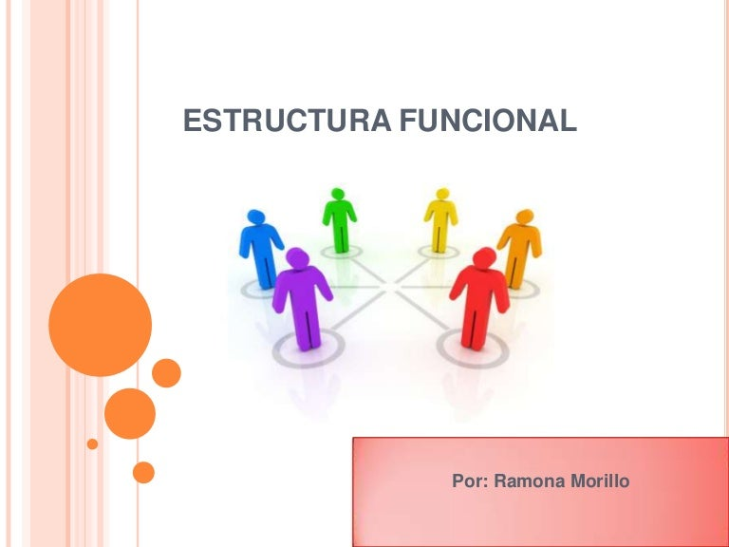

Estructura funcional con vínculos horizontal: Es el estudio reciente que se observó en la organización que la función sigue siendo el planteamiento dominante para el diseño.

(Alesxis, 2022)



Estructura divisional: Es la estructura que se utiliza con el termino genérico de lo que domina los productos o unidades estratégicos del negocio.

(Jiksar, 2017)



Estructura geográfica: Son funciones requeridas para adaptar las necesidades específicas de la empresa y los empleados que se identifica con las metas de venta.

(Ivan, 2017)

Estructura matricial: Es la estructura de la organización que tiene que ser multifocal para enfatizar al tiempo de producto y la función del producto geográfico.

(Birtenational, 2018)

Estructura horizontal: Es la estructura que organiza a los empleados entorno a los procesos centrales. (social, 2019)



Estructura hibridas: Es la estructura que reúne algunas características importantes de la estructura de una organización que puede ser de enfoque, criterios de productos y función o geográfico.

(Morrales, 2016)

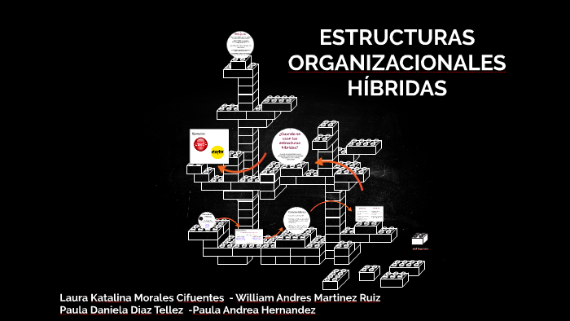

# CONCLUSION

Las aplicaciones del diseño estructural que se aplica cada tipo de estructura en los diferentes situaciones y que cumple con los términos de la estructura funcional, divisional, matricial, horizontal, de red o hibrida, que se presentan como herramientas o un gran apoyo para los gerentes de la empresa o ya sea oficina para que la organización sea muy efectiva o flexible.

La estructura funcional es muy adecuada para coordinar la organización para que sea utilizada en especial en los proyectos de trabajo que nos permite la organización que sea flexible o innovadora. Y la función de red es donde ofrecen una publicidad o ya sea contacto con los proveedores de productos. (UDS, Estructuras organizacionales, 2022)